ที่ 5 ลายดอกแคทรียา
(เทคนิคเส้นขี้ผึ้งเหลวเป็นสี)

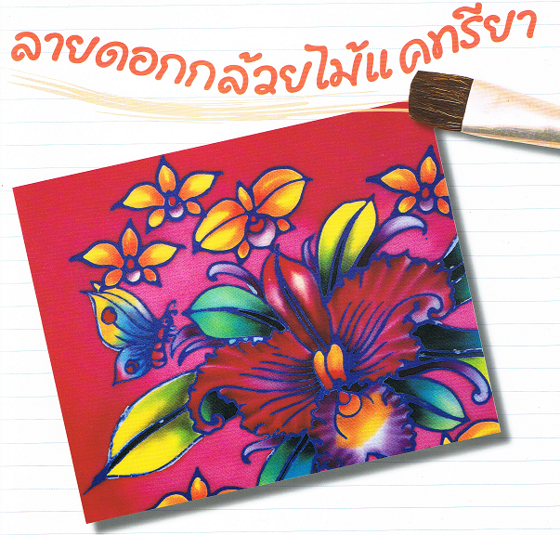

ภาพที่ 75 ลายดอกกล้วยไม้แคทรียา

- ตัดผ้าให้ได้ตามขนาดไม้เฟรม ขนาด 17 × 17 นิ้ว
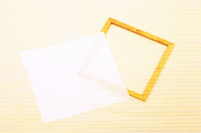

ภาพที่ 76 ตัดผ้าให้ได้ตามขนาด
- เขียนเส้นขี้ผึ้งเหลวกั้นขอบผ้าด้วยปากกาเขียนขี้ผึ้งเหลวกั้นไม่ให้สีซึมออกมานอกกรอบ
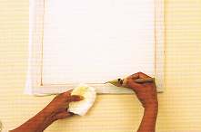

ภาพที่ 77 การเขียนเส้นขี้ผึ้งเหลว
- นำผ้ามาติดบนกรอบไม้เขียนเส้นขี้ผึ้งเหลวกั้นกรอบไว้แล้วลงสีน้ำเงินให้ทั่วทั้งชิ้นงาน
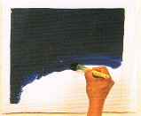

ภาพที่ 78 การลงสีน้ำเงิน
- ลงสีน้ำเงินให้เสร็จเรียบร้อยทิ้งไว้ให้แห้ง
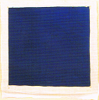

ภาพที่ 79 การทิ้งไว้ให้แห้ง
- นำแม่พิมพ์จุ่มขี้ผึ้งเหลวแล้วกดทับลงบนผ้าที่ลงสีพื้นไว้แล้วเขียนเส้นขี้ผึ้งเหลวเพิ่มเติมรายละเอียด ใบ ดอกกล้วยไม้
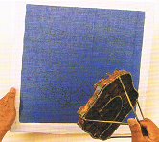

ภาพที่ 80 การกดแม่พิมพ์
- นำไปล้างน้ำที่ผสมผงซักฟอกและน้ำยาซักผ้าขาวเพื่อให้สีน้ำเงินหลุดออกจะเห็นสีน้ำเงินในส่วนที่ขี้ผึ้งเหลวทับอยู่ ( ขั้นตอนนี้อย่าทิ้งไว้นานเกินไปจะทำให้ล้างสีออกยาก) ทิ้งไว้ให้แห้ง
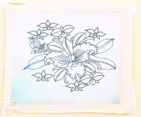

ภาพที่ 81 การนำไปล้าง
- นำไปลงสีตามที่ต้องการ
  - ดอกใหญ่ ลงสีอ่อนให้ทั่วทั้งดอกก่อนแล้วลงสีเข้มโดยรอบใช้พู่กันระบายให้สีกลมกลืนกัน
  - ดอกเล็ก ลงสีอ่อนให้ทั่ว ลงสีเข้มตรงกลาง ใช้พู่กันเกลี่ยให้เนียน
  - ใบ ลงสีเหลืองออกให้ทั่วใบ ลงสีเขียวทับตามเส้นกลางใบ ขอบใบ ระบายสีให้อ่อนแก่
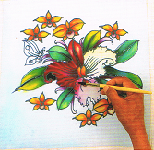

ภาพที่ 82 การลงสี
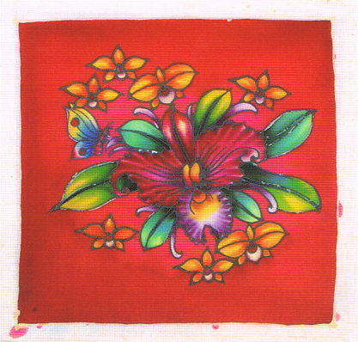
- ลงสีอ่อนในดอกก่อนแล้วตามด้วยสีเข้มและระบายให้กลมกลืนกันแล้วปล่อยให้แห้ง จึงลงสีพื้นให้สม่ำเสมอกันควรเป็นสีที่เข้มกว่าสีดอก

ภาพที่ 83 การระบายสีให้กลมกลืน
- นำไปรีดเพื่อให้เส้นเส้นขี้ผึ้งเหลวออกโดยเลาะผ้าออกจากแผ่นเฟรมปูทับด้านบนและล่างด้วยกระดาษหนังสือพิมพ์ใช้เตารีดทับบนกระดาษหนังสือพิมพ์ ( ขั้นตอนนี้ถ้าไม่รีดเอาเส้นขี้ผึ้งเหลวออกเวลาเคลือบน้ำยาโซเดียมซิลิเกตไม่สามารถซึมเข้าไปถึงสีที่เส้นขี้ผึ้งเหลวทับอยู่ได้ สีที่ลงไว้จะหลุดออกพร้อมกับเส้นขี้ผึ้งเหลวเมื่อนำไปต้ม
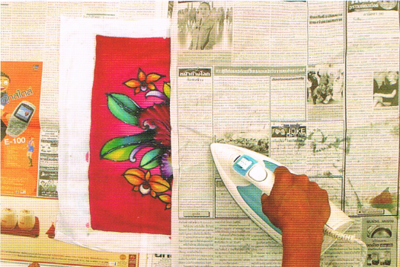

ภาพที่ 84 การรีดเส้นขี้ผึ้งเหลว
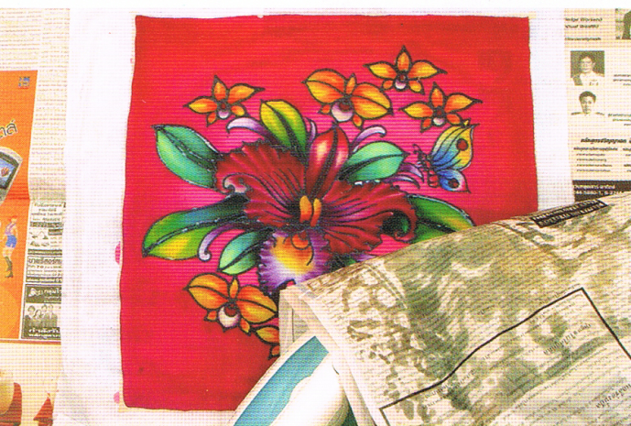
- จะเห็นว่าขี้ผึ้งเหลวหลุดออกจะได้เส้นสีน้ำเงินตามต้องการ ขี้ผึ้งเหลวจะหลุดมาติดบนกระดาษหนังสือพิมพ์

ภาพที่ 85 เส้นขี้ผึ้งเหลวจะหลุด

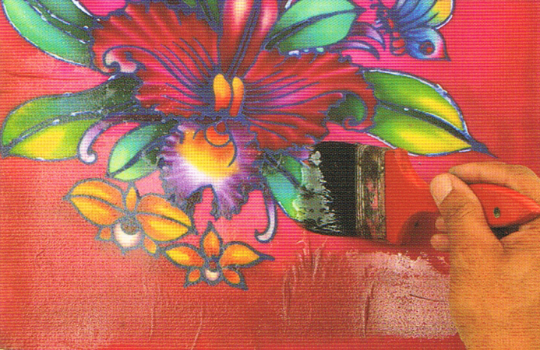
- นำไปเคลือบน้ำยาโซเดียมซิลิเกต โดยลงให้ทั่วทั้งชิ้นงานทั้งด้านหน้าและด้านหลัง ทิ้งไว้ประมาณ 8 ชั่วโมง

ภาพที่ 86 การเคลือบน้ำยาโซเดียมซิลิเกต
- นำไปล้างน้ำประมาณ 2 -3 ครั้ง จนแน่ใจว่าสีไม่หลุดออกแล้ว นำไปต้มด้วยน้ำเดือดโดยในน้ำร้อนนั้นควรใส่ผงซักฟอกลงไป 1 ช้อนโต๊ะ เพื่อให้สะอาดและสีสดใสและช่วยให้ขี้ผึ้งเหลวหลุดง่ายขั้นและล้างน้ำ 2 – 3 ครั้ง ก่อนนำไปผึ่งให้แห้ง
เขียนโดย ครูสมพร ธรรมรัตน์ 081-4765424

